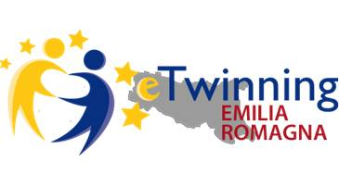


SEMINARIO REGIONALE

ETWINNING PER UNA NUOVA DIDATTICA
REGGIO EMILIA, 16 MAGGIO 2016

Presso: I.I.S Blaise Pascal - Via Makallé 12 - 42124 Reggio Emilia

PROGRAMMA

- 9.00 - 9.30 REGISTRAZIONE PARTECIPANTI
- 9.30 - 10.30 Annalisa Martini – Referente istituzionale eTwinning per USR-ER: “eTwinning: Dall’amico di penna a una nuova didattica”

- 10.30 - 11.30 Elisabetta Giannossi – Ambasciatrice eTwinning: “Un’APP tira l’altra: i racconti secondo eTwinning”

- 11.30 - 12.30 Elena Pezzi – Referente pedagogica eTwinning: “eTwinning, il PNSD e l’innovazione digitale: dalla progettazione alla collaborazione europea”

- 12.30 - 13-30 Emma Giurlani – Ambasciatrice eTwinning: “Strumenti e progettazione, un binomio importante: ourboox e learning apps all’interno dei progetti etwinning”

- 13,30 - 14,30 PAUSA PRANZO

- 14.30 - 15.15 Workshop: Vittoria Volterrani – Ambasciatrice eTwinning: “Webtool collaborativi per la progettazione europea: TWIDDLA-MINDMEISTER-TRICIDER REALTIMEBOARD”
- 15.15 – 16.30 Workshop: “Il progetto” - Elaborazione di progetti a distanza

